
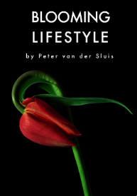


Doetinchem, januari 2012

Betreft: informatie praktijkleren Peter van de Sluis

Datum:
10 februari 2012

Tijd :
8.30-12.30 uur

Meenemen:
Fotocamera
Pen en papier
Lunchpakketje

Maak van deze workshop een portfoliobewijsstuk en plaats deze vóór
15 februari januari 2012 in je magazijn op KISS.
Deelname aan de excursie is verplicht, bij afwezigheid ben je verplicht een vervangende, passende opdracht te doen.

Meer info: http://www.blooming.nl

Namens team Dynamic Design
H.Assinck

